PCI Carrament® Mittelbett- und Ansetzmörtel

PCI Augsburg

Eigenschaften

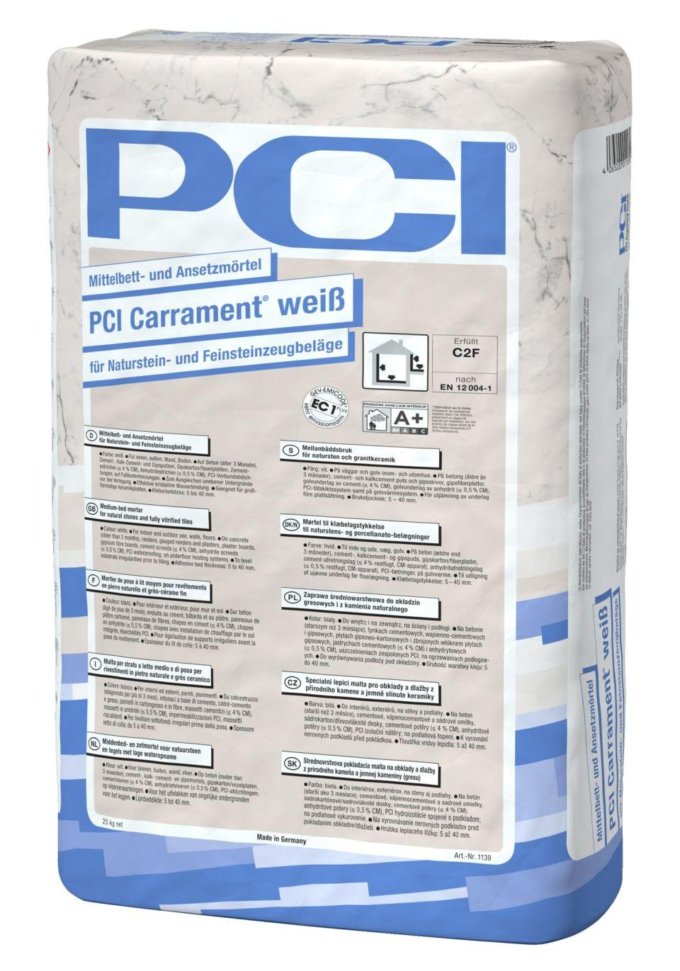

Anwendung Mörtel

Ansetzmörtel, Verlegmörtel, Verlegemörtel

Bindemittelbasis

Zement

Farbton

grau, weiß

Brandverhalten

A2fl-s1, A2-s1, d0

Eignung (Sonderanwendungen)

Fußbodenheizungseignung

Klassifizierung nach DIN / EN

C2 gem. DIN EN 12004

Spezifikation Mörtel

Mittelbettmörtel

Verarbeitbarkeit

Handverarbeitung

Verlegewerkstoff (Fliesen, Platten)

Feinsteinzeug, Naturstein

Begehbar nach (h)

4,00 - 6,00

Temperaturbeständigkeit (°C)

-30,00 - 80,00

Verarbeitungstemperatur (°C)

5,00 - 25,00

Verarbeitungszeit (min)

60,00